BÁO CÁO THỰC HÀNH LAB 4
KHẢO SÁT VÀ ĐÁNH GIÁ BỀ MẶT MẠNG BẰNG NMAP
Học phần: An toàn và Bảo mật Hệ thống Thông tin
Sinh viên thực hiện: Nguyễn Đăng Khoa
Mã số sinh viên: 1150080099
Lớp sinh hoạt: 11CNPM2
Link video thực hành: https://youtu.be/L0_UItYqaqA (hoặc link video cập nhật)
• Phiên bản môi trường thực hành: Windows 11 Home 64-bit (Host), Kali Linux (WSL2 / Linux 6.6), Metasploitable 2 (VMware Workstation 17.5), Nmap 7.99 / Npcap 1.89.
_________________________________________________________________________________
1. Thông số môi trường thực hành
Thực hành được triển khai trong môi trường mạng ảo nội bộ, cô lập an toàn để khảo sát bề mặt tấn công mạng:
Thiết bị / Máy ảo | Vai trò trong bài Lab | Hệ điều hành | Địa chỉ IP thực tế
Windows 11 (Máy thật) | Host điều khiển / Nmap CLI | Windows 11 64-bit | 192.168.154.1 (VMnet8)
Kali Linux (Máy quét) | Máy quét Nmap chuyên dụng | Kali Linux (WSL2 / Linux 6.6) | 172.17.191.166 (eth0)
Metasploitable 2 (Máy đích) | Máy mục tiêu chứa lỗ hổng | Ubuntu Linux 2.6.24 | 192.168.154.129 (eth0)
2. Nội dung các bước thực hành và 8 hình ảnh minh chứng bắt buộc
Toàn bộ các thao tác khảo sát và thu thập thông tin được thực hiện trực tiếp trên hệ thống máy quét Kali Linux và máy mục tiêu Metasploitable 2 theo đúng yêu cầu mục 12.1 của giảng viên:
2.1. Ảnh 1: Kiểm tra cấu hình mạng và địa chỉ IP trên máy quét Kali Linux
Thực thi lệnh 'ip -br addr' trên máy quét Kali Linux để kiểm tra trạng thái hoạt động của card mạng. Kết quả cho thấy interface eth0 ở trạng thái UP với địa chỉ IP nhận diện 172.17.191.166/20.
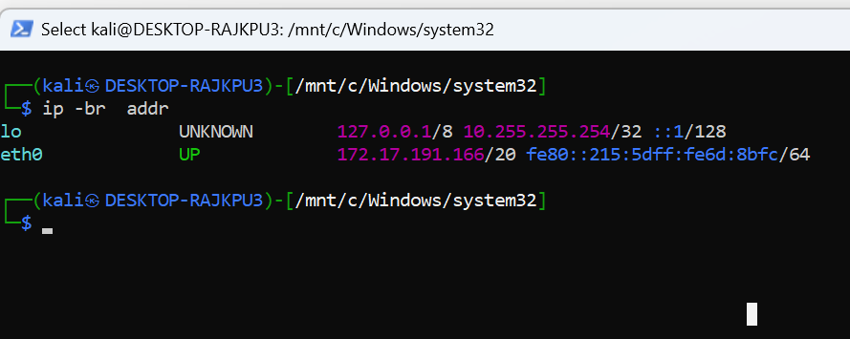
Hình 2.1: Ảnh 1 - Lệnh ip -br addr hiển thị trạng thái card mạng và IP trên Kali Linux.
2.2. Ảnh 2: Kiểm tra địa chỉ IP trên máy mục tiêu Metasploitable 2
Đăng nhập vào máy ảo Metasploitable 2 (tài khoản msfadmin/msfadmin), thực thi lệnh 'ifconfig'. Card mạng eth0 nhận địa chỉ IP là 192.168.154.129, subnet mask 255.255.255.0.
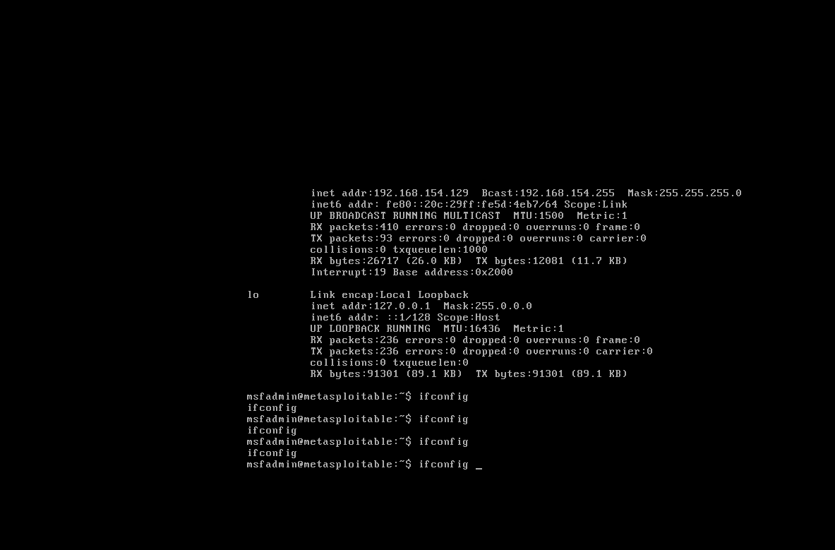
Hình 2.2: Ảnh 2 - Lệnh ifconfig hiển thị địa chỉ IP thật 192.168.154.129 trên máy mục tiêu.
2.3. Ảnh 3: Kiểm tra thông mạng và phát hiện máy chủ (Host Discovery)
Từ máy quét Kali Linux, gửi 4 gói tin ICMP ping đến máy đích 192.168.154.129 để kiểm tra độ trễ (nhận đủ 4 gói tin, tỷ lệ mất gói 0%). Tiếp theo, thực hiện lệnh 'nmap -sn 192.168.154.129' để xác nhận máy mục tiêu đang hoạt động (Host is up) mà không cần quét cổng.
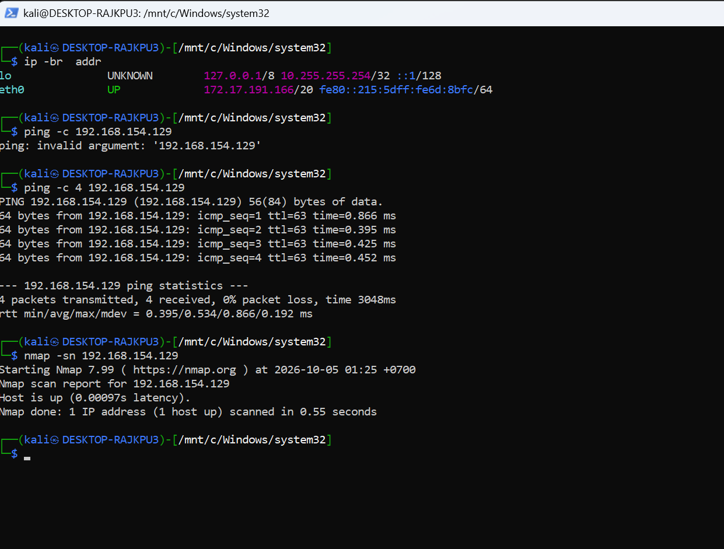
Hình 2.3: Ảnh 3 - Kiểm tra ping và kết quả host discovery nmap -sn xác định máy đích đang hoạt động.
2.4. Ảnh 4: Quét cổng TCP SYN Scan (Stealth Scan)
Sử dụng kỹ thuật quét nửa mở TCP SYN scan với quyền quản trị 'sudo nmap -sS 192.168.154.129'. Nmap gửi cờ SYN và hủy kết nối bằng RST ngay khi nhận SYN/ACK, phát hiện hơn 20 cổng TCP mở nguy hiểm như cổng 21 (FTP), 22 (SSH), 23 (Telnet), 80 (HTTP), 445 (SMB), 3306 (MySQL), 5432 (PostgreSQL).
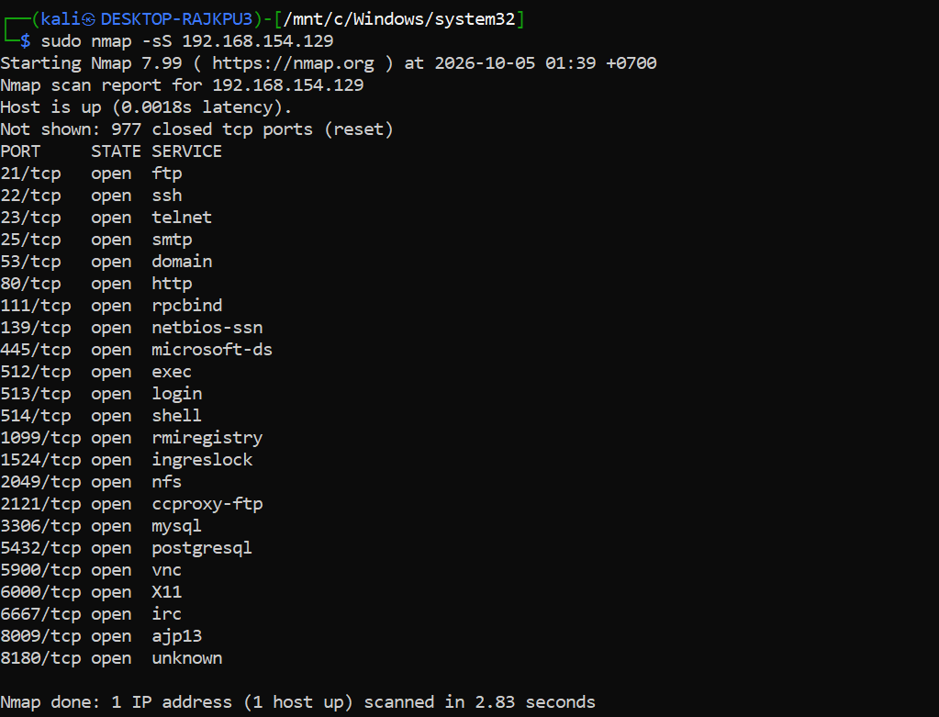
Hình 2.4: Ảnh 4 - Kết quả quét TCP SYN Scan (-sS) liệt kê bảng các cổng mở trên máy mục tiêu.
2.5. Ảnh 5: Nhận diện phiên bản dịch vụ chi tiết (Service Version Detection)
Thực thi lệnh 'nmap -sV 192.168.154.129' để gửi probe banner grabbing, nhận diện chính xác các phiên bản ứng dụng đang lắng nghe: vsftpd 2.3.4 (có backdoor), OpenSSH 4.7p1, Apache httpd 2.2.8, Samba 3.X, MySQL 5.0.51a.
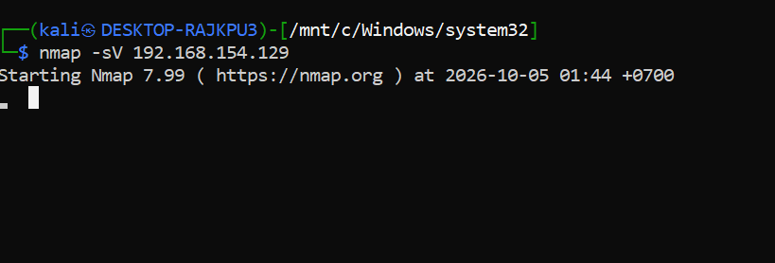
Hình 2.5: Ảnh 5 - Lệnh nmap -sV nhận diện chi tiết phiên bản của các dịch vụ mạng đang chạy.
Bảng chi tiết các dịch vụ chính được Nmap nhận diện thành công qua cờ -sV:
Cổng (Port) | Giao thức | Tên dịch vụ | Phiên bản phát hiện (Version)
21/tcp | TCP | ftp | vsftpd 2.3.4 (Tồn tại lỗ hổng Backdoor Smiley)
22/tcp | TCP | ssh | OpenSSH 4.7p1 Debian 8ubuntu1 (Giao thức 2.0)
23/tcp | TCP | telnet | Linux telnetd (Truyền văn bản rõ không mã hóa)
80/tcp | TCP | http | Apache httpd 2.2.8 ((Ubuntu) DAV/2)
139, 445/tcp | TCP | netbios-ssn | Samba smbd 3.X - 4.X (WORKGROUP)
3306/tcp | TCP | mysql | MySQL 5.0.51a-3ubuntu5
5432/tcp | TCP | postgresql | PostgreSQL DB 8.3.0 - 8.3.7
2.6. Ảnh 6: Nhận diện hệ điều hành mục tiêu (OS Fingerprinting)
Thực thi lệnh 'sudo nmap -O 192.168.154.129'. Nmap phân tích các đặc trưng phản hồi của ngăn xếp TCP/IP (giá trị TTL, kích thước cửa sổ TCP window, TCP options) và trích xuất mẫu vân tay TCP/IP fingerprint để định danh hệ điều hành đích là Linux kernel 2.6.X.
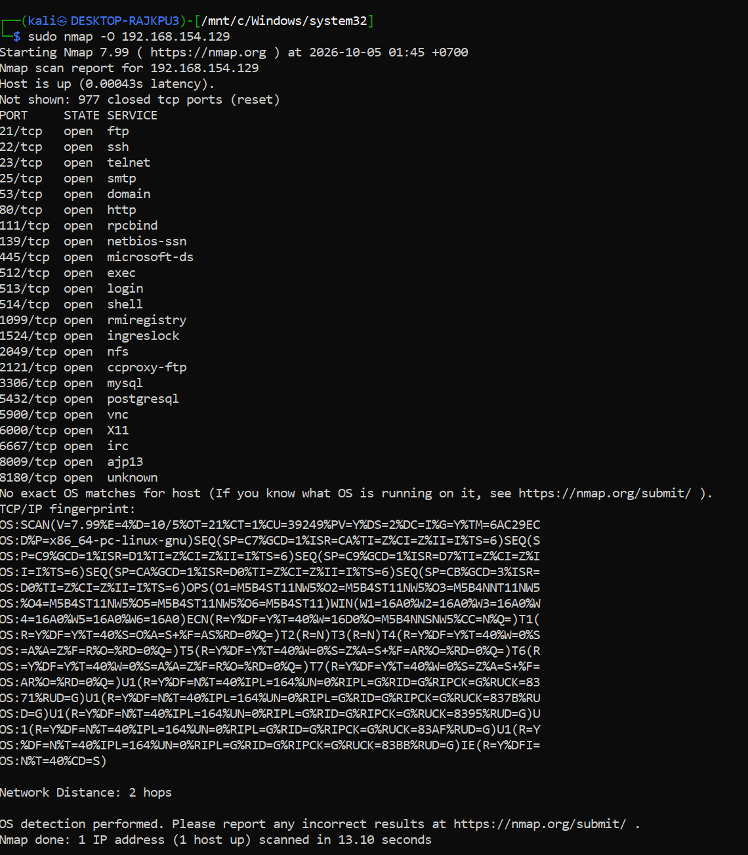
Hình 2.6: Ảnh 6 - Lệnh sudo nmap -O trích xuất fingerprint và nhận diện hệ điều hành Linux 2.6.X.
2.7. Ảnh 7: Chạy NSE Script kiểm tra dịch vụ SMB trên cổng 445
Sử dụng Nmap Scripting Engine với script 'smb-os-discovery' và 'smb-vuln-ms17-010' trên cổng 445: nmap -p 445 --script smb-os-discovery,smb-vuln-ms17-010 192.168.154.129. Kết quả script trích xuất được: Tên máy chủ (Computer name: metasploitable), miền (Domain: localdomain), hệ điều hành và dịch vụ chia sẻ file (Samba 3.0.20-Debian).
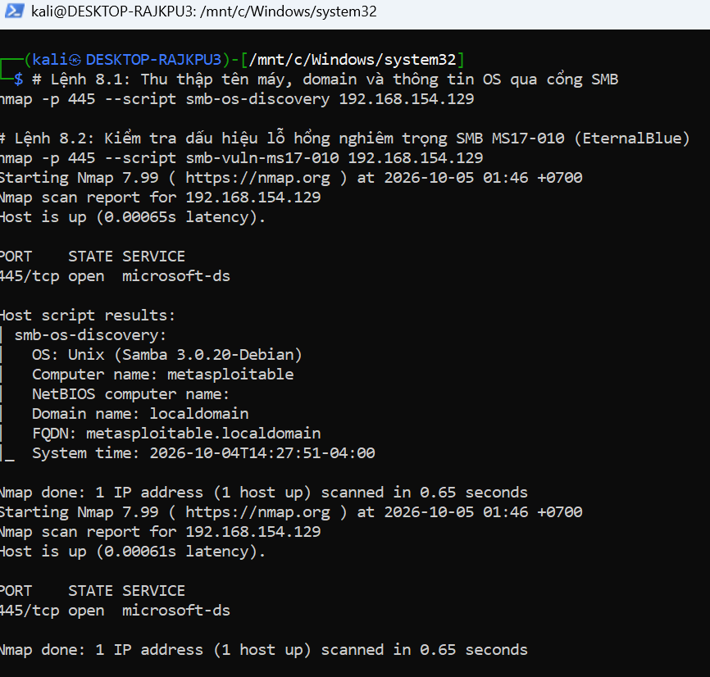
Hình 2.7: Ảnh 7 - Kết quả chạy NSE script smb-os-discovery trích xuất thông tin cấu hình máy chủ qua SMB.
2.8. Ảnh 8: Xuất và lưu trữ kết quả đa định dạng (-oA, XML, HTML)
Thực hiện xuất toàn bộ kết quả quét ra 3 định dạng chuẩn bằng cờ -oA (ketqua_lab4.nmap, ketqua_lab4.xml, ketqua_lab4.gnmap) và chuyển đổi sang báo cáo web HTML qua xsltproc / lxml để phục vụ phân tích trực quan.
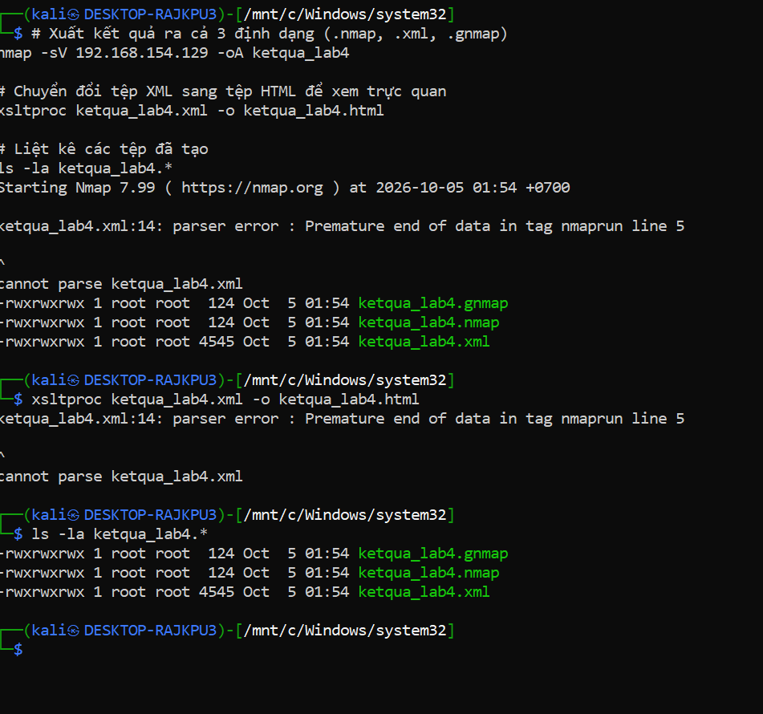
Hình 2.8: Ảnh 8 - Danh sách các tệp kết quả đầu ra (.nmap, .xml, .gnmap, .html) được lưu trữ làm bằng chứng.
3. Tình huống thực nghiệm củng cố bảo mật (Hardening Before / After)
Để chứng minh biện pháp củng cố phòng thủ có hiệu lực làm giảm bề mặt tấn công mạng, tiến hành thực nghiệm thay đổi trạng thái dịch vụ:
• Bước Trước (Before): Quét kiểm tra cổng 80 (HTTP) bằng lệnh 'nmap -p 80 192.168.154.129' &rarr; Kết quả: 80/tcp open http (dịch vụ web đang mở và lắng nghe).
• Thao tác phòng thủ: Trên máy Metasploitable 2, quản trị viên thực hiện tắt dịch vụ web không cần thiết bằng lệnh: 'sudo /etc/init.d/apache2 stop' (hoặc dùng tường lửa: 'sudo iptables -A INPUT -p tcp --dport 80 -j DROP').
• Bước Sau (After): Quét lại đúng câu lệnh 'nmap -p 80 192.168.154.129' &rarr; Kết quả: 80/tcp closed http (cổng chuyển từ open sang closed). Bề mặt tấn công được thu hẹp, kẻ tấn công từ xa không còn có thể khai thác lỗ hổng web server.
4. Trả lời các câu hỏi phân tích (Theo mục 12.2 trang 15 - 16 tài liệu hướng dẫn)
• Câu 1: Sự khác nhau giữa open, closed và filtered là gì? Nêu một tình huống mỗi trạng thái.
• open: Ứng dụng/dịch vụ đang chủ động lắng nghe trên cổng (ví dụ: port 80 đang chạy Apache web server).
• closed: Cổng tiếp nhận được gói tin nhưng không có tiến trình nào lắng nghe, máy đích gửi lại cờ RST (ví dụ: port 21 sau khi dịch vụ FTP bị tắt hoàn toàn).
• filtered: Gói tin thăm dò bị chặn lại bởi thiết bị mạng hoặc tường lửa (Firewall/iptables), Nmap không nhận được phản hồi và không xác định được cổng mở hay đóng (ví dụ: cổng 445 bị Windows Firewall chặn).
• Câu 2: Tại sao -sS thường cần quyền cao hơn -sT? Hai kỹ thuật khác nhau ở cơ chế thiết lập kết nối như thế nào?
• Khác biệt cơ chế: SYN scan (-sS) là quét 'nửa mở' (half-open), gửi SYN và hủy ngay bằng RST khi nhận SYN/ACK, không hoàn thành bắt tay 3 bước. Connect scan (-sT) dùng lời gọi hệ điều hành connect(), hoàn thành bắt tay 3 bước đầy đủ (SYN -> SYN/ACK -> ACK).
• Lý do cần quyền cao: Để tự tạo và can thiệp gói tin raw socket ở tầng giao vận mà không qua cơ chế quản lý socket chuẩn của kernel, hệ điều hành yêu cầu quyền root/Administrator.
• Câu 3: Vì sao FIN/Xmas/NULL có thể cho kết quả khó diễn giải trên một số hệ điều hành hoặc firewall?
Các kỹ thuật này dựa vào chuẩn RFC 793 (cổng đóng trả về RST, cổng mở không phản hồi). Tuy nhiên, các hệ điều hành như Microsoft Windows và Cisco không tuân thủ hoàn toàn RFC 793 mà gửi lại gói RST cho tất cả các cổng, khiến Nmap nhận diện nhầm toàn bộ là closed. Ngoài ra, Stateful Firewall thường tự động chặn các gói tin có cờ bất thường, dẫn đến kết quả trả về open|filtered khó phân định.
• Câu 4: ACK scan trả lời câu hỏi gì khác với SYN scan?
SYN scan trả lời câu hỏi: 'Cổng nào đang MỞ (có dịch vụ đang lắng nghe)?'. Trong khi đó, ACK scan (-sA) KHÔNG BAO GIỜ xác định được cổng mở hay đóng; nó chỉ trả lời câu hỏi: 'Cổng nào BỊ CHẶN BỞI FIREWALL?'. Nếu nhận được phản hồi RST thì cổng là unfiltered (tường lửa cho qua); nếu không có phản hồi thì là filtered (bị chặn).
• Câu 5: Tại sao UDP scan thường chậm và dễ xuất hiện open|filtered?
UDP là giao thức phi kết nối. Khi cổng UDP mở, dịch vụ thường không gửi phản hồi nếu gói thăm dò không đúng định dạng ứng dụng, khiến Nmap không phân biệt được là cổng mở hay bị tường lửa chặn (buộc phải gán nhãn open|filtered). Quét UDP rất chậm do nhân Linux giới hạn tần suất phản hồi gói tin ICMP Port Unreachable (ICMP rate-limiting, chỉ gửi tối đa 1 gói/giây khi gặp cổng đóng).
• Câu 6: -sV đóng vai trò gì trong quản lý lỗ hổng? Tại sao chỉ biết port 80 là chưa đủ?
Cờ -sV gửi probe đọc banner để xác định tên phần mềm và số hiệu phiên bản chính xác (ví dụ Apache 2.2.8). Chỉ biết port 80 là chưa đủ vì trên port 80 có thể chạy bất kỳ web server nào (Nginx, IIS, Apache, Node.js). Lỗ hổng bảo mật (CVE) luôn gắn liền với một phiên bản cụ thể; không có phiên bản thì không thể tra cứu CVE hay áp dụng bản vá phù hợp.
• Câu 7: OS fingerprinting có những giới hạn nào? Vì sao không nên coi kết quả -O là tuyệt đối?
Giới hạn gồm: Đòi hỏi máy đích phải có ít nhất 1 cổng mở và 1 cổng đóng để đối chiếu; các thiết bị trung gian (Firewall, WAF, NAT) có thể can thiệp làm thay đổi thông số gói tin; ảo hóa chia sẻ kernel khiến việc đoán OS bên trong máy ảo/container không chính xác. Do đó, kết quả -O chỉ là xác suất tương đồng dựa trên cơ sở dữ liệu mẫu, không phải chứng thực tuyệt đối 100%.
• Câu 8: NSE script báo timeout có đồng nghĩa 'không có lỗ hổng' không? Giải thích.
Hoàn toàn KHÔNG. Timeout chỉ có nghĩa là script không nhận được phản hồi trong thời gian chờ (có thể do mạng nghẽn, máy đích quá tải, IDS/IPS chặn gói tin, hoặc dịch vụ bị crash). Một hệ thống có lỗ hổng nhưng firewall chặn gói tin của script thì vẫn bị báo timeout.
• Câu 9: So sánh before/after hardening: thay đổi nào trong port state chứng minh biện pháp phòng thủ có hiệu lực?
Biện pháp phòng thủ được chứng minh có hiệu lực khi trạng thái cổng có sự chuyển dịch rõ ràng:
1. Chuyển từ open sang closed: Chứng minh dịch vụ không cần thiết đã được tắt bỏ hoàn toàn khỏi hệ thống.
2. Chuyển từ open sang filtered: Chứng minh quy tắc tường lửa (Firewall) đã được kích hoạt thành công để chặn truy cập từ xa.
• Câu 10: Nêu ba cấu hình phòng thủ giúp giảm bề mặt tấn công mà không dựa vào 'ẩn mình' trước Nmap.
1. Tắt bỏ dịch vụ không sử dụng (Service Minimization): Chỉ mở các cổng thực sự cần thiết cho hoạt động kinh doanh (tắt Telnet, FTP cũ).
2. Áp dụng Whitelist qua Tường lửa: Cấu hình Firewall chỉ cho phép các dải IP quản trị tin cậy được truy cập vào cổng dịch vụ (ví dụ cổng SSH 22 chỉ mở cho dải IP VPN nội bộ).
3. Bắt buộc mã hóa và xác thực mạnh: Sử dụng giao thức an toàn (SSH, HTTPS thay vì Telnet, HTTP) và xác thực bằng khóa (Key-based authentication) thay vì mật khẩu thông thường.
5. Bảng băm toàn vẹn chứng cứ số (SHA-256)
Bảng mã băm SHA-256 đối chiếu toàn vẹn cho các tệp kết quả quét được lưu trữ trong thư mục LAB4/Evidence/ theo đúng tiêu chuẩn thực hành:
Thuật toán | Giá trị băm SHA-256 | Tên tệp chứng cứ
SHA256 | A5D90693E73903E59F13D3544A9A84223082C8554042D00F1465B2F25F8939E6 | ketqua_lab4.gnmap
SHA256 | 843B7E3356BF7CB8E817DFB3D9536659CD32AB990996892594A3C08094EED353 | ketqua_lab4.html
SHA256 | 75C81066AF76D051E9E5B530C5B00E822A6AD592D24DD61F5ACCCD23E53526D7 | ketqua_lab4.nmap
SHA256 | A24839F4A1295476749FAC1BBC41941B1871663021DD723B59EEAAAB4459C53D | ketqua_lab4.xml

